成都洛带生活垃圾

燃烧发电厂 可行性争论报告

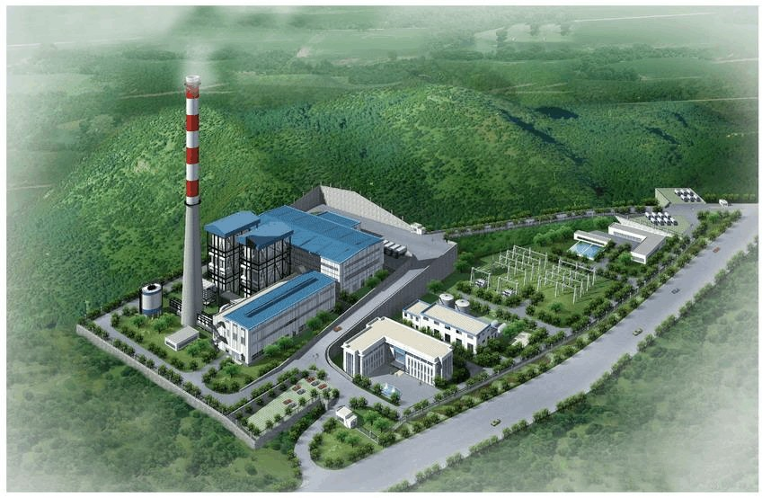

1、前 言

当今世界，环境污染日益加剧，环境保护已成为国民经济可持续进展的重要组成局部。成都市是鲁西南重要的商贸枢纽，近几年来， 随着商贸批发市场规模的进展，城市人口快速增加。相应的城市生活垃圾的数量也在急剧增加，据统计，现在每天产生城市生活垃圾约600 吨左右，并以每年平均 10%增长率递增。成都市政府把垃圾处理列为 99 年度市政府“为民十大工程”之一，打算投资5000 万元，在成都市城西北 36 公里处征地 1500 亩，用于城市生活垃圾的填埋。一期工程先征地 500 亩，现在正在进展勘探、水文调查、根底处理等前期工作。

城市生活垃圾的处理方法主要有填埋、堆肥、燃烧等

填埋法便利易行，处理量大，是现在城市垃圾处理的一种主要方法，但是易造成二次污染，特别是垃圾中的一些有毒有害物质填埋腐烂后，渗透到地下，引起地下水的污染，同时产生的一些有害气体， 造成环境的二次污染，并且需占用大量的土地。

燃烧法是最有效的方法，使城市垃圾处理根本上到达了减容化、无害化和能源化的目的。垃圾燃烧后，一般体积可削减90%以上，重量减轻 80%以上；高温燃烧后还能消退垃圾中大量有害病菌和有毒物质，可有效地掌握二次污染。垃圾燃烧后产生的热能可用于发电供热， 实现了能源的综合利用。

以上内容仅为本文档的试下载部分，为可阅读页数的一半内容。如要下载或阅读全文，请访问：https://d.book118.com/408054037135006023

